# Mô tả tóm tắt

* Cho phép người dùng xem, gửi và đồng bộ thông tin hóa đơn máy tính tiền

# Yêu cầu giao diện

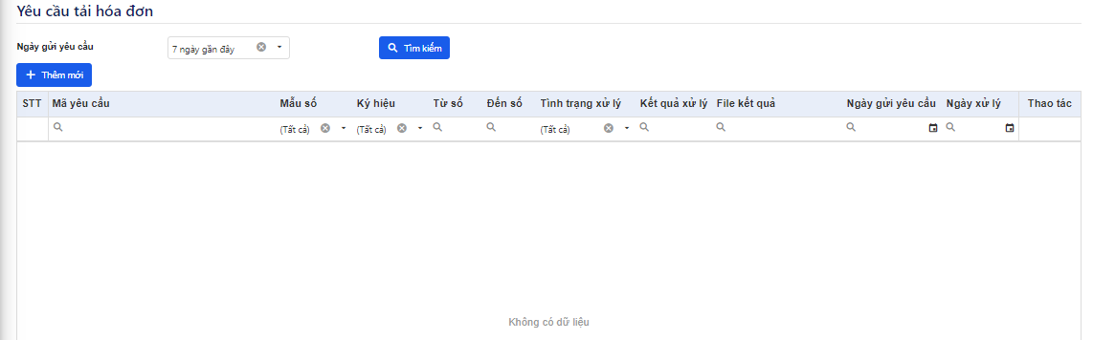

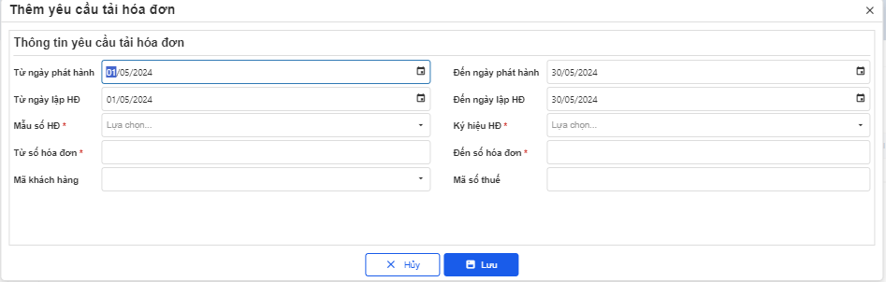

# Mô tả bảng dữ liệu

<https://app.diagrams.net/#G1Lz1YRBQBA5K4b5dqnNTFVSG6JPuSgGA3#%7B%22pageId%22%3A%22XBDpaktK9vYTPZwE32z-%22%7D>

# Tài liệu tích hợp Hóa đơn điện tử

<https://docs.google.com/document/d/1QAF9kdndYXOguLq_VhARQsztmUSpNCwk1mjfRVxgzJw/edit?usp=sharing>

# Chức năng liệt kê

Tình huống sử dụng

Tình huống 1

| Đối tượng | Người dùng |
| --- | --- |
| Hoạt động | Người dùng đăng nhập hệ thống thành công và có vai trò thực hiện chức năng xem thông tin tra cứu yêu cầu tải hóa đơn |
| Thông tin đầu vào | User phải đăng nhập thành công vào hệ thống  User đăng nhập phải có quyền truy cập vào chức năng |
| Thông tin đầu ra | Khi vào giao diện sẽ thực hiện kiểm tra:   * Trong bảng **config_invoices** có tồn tại cus_id của đơn vị mà người dùng đang chọn hay không? Nếu chưa thì thực hiện thông báo "Doanh nghiệp chưa được cấu hình hóa đơn điện tử, vui lòng thực hiện cấu hình thông tin kết nối Invoice". Bấm OK sẽ chuyển sang màn hình Kết nối hóa đơn điện tử <https://docs.google.com/document/d/1Xdd6U64d2OezaxyBlugRHvIYdbuxYiiJ/edit?usp=sharing&ouid=112220442291251445991&rtpof=true&sd=true> |

Tình huống 2

| Đối tượng | Người dùng |
| --- | --- |
| Hoạt động | Người dùng đăng nhập hệ thống thành công và có vai trò thực hiện chức năng xem tra cứu tải hóa đơn |
| Thông tin đầu vào | Thông tin đầu vào tìm kiếm   * Ngày gửi yêu cầu: ddl 3 giá trị: Ngày hôm nay/3 ngày gần đây/7 ngày gần đây   Các nút chức năng:   * Tìm kiếm: * Thêm mới |
| Thông tin đầu ra | Thực hiện tìm kiếm trong bảng **log_historyrequest** theo đầu vào tìm kiếm, mặc định hiển thị dữ liệu 7 ngày theo created_date, dữ liệu sắp xếp theo ngày tạo từ mới đến cũ   * STT: tự tăng từ 1 đến hết, số lượng bản ghi có phân trang * Mã yêu cầu: request_code * Mẫu số:symbol * Ký hiệu:template_name * Từ số:invoice_shdon_start * Đến số:invoice_shdon_end * Tình trạng xử lý: status 0: Chưa xử lý, 1: đang xử lý, 2: Hoàn thành * Kết quả xử lý: result * File kết quả: result_attached (tại cột chức năng này cho phép download kết quả trả về nếu kết quả xử lý là thành công) * Thời gian gửi yêu cầu: created_date * Thời gian xử lý: completed_date   Chức năng trên lưới:   * Xem chi tiết: * File đính kèm, hiển thị tên file, bấm vào cho phép tải file xuống |

# Chức năng thêm mới

Tình huống sử dụng

| Đối tượng | Người dùng |
| --- | --- |
| Hoạt động | Người dùng đăng nhập hệ thống thành công và có vai trò thực hiện chức năng thêm mới yêu cầu tải hóa đơn |
| Thông tin đầu vào | User phải đăng nhập thành công vào hệ thống  User đăng nhập phải có quyền truy cập vào chức năng  Trên form liệt kê, khách hàng chọn chức năng thêm mới   * Khi bấm vào thêm mới, thực hiện mở ra popup để người dùng nhập thông tin tìm kiếm hóa đơn   Đầu vào tìm kiếm:   * Ngày phát hành: từ ngày: mặc định là ngày đầu tháng - đến ngày: Mặc định là ngày hiện tại. Giới hạn trong 70 ngày. * Ngày lập HĐ: từ ngày mặc định là ngày đầu tháng - đến ngày: Mặc định là ngày hiện tại. Giới hạn trong 70 ngày. Phải có điều kiện ngày phát hành hoặc ngày lập hóa đơn không được phép để trống. Đã nhập từ ngày là phải có đến ngày * Mẫu số : chọn từ **invoice_templates. template_name** theo đơn vị người dùng đang chọn, các bản ghi có trạng thái khác -1 và 0 * Ký hiệu :Load ký hiệu hóa đơn theo mẫu hóa đơn khách hàng đã chọn **register_publish_invoices. symbol có invoice_template_id = id mẫu đã chọn ở trên**.chỉ hiển thị các bản ghi có tình trạng khác -1 và 0 * Từ số  - đến số * Mã số thuế người mua: nhập text * Mã khách hàng: dll Chọn từ **category_customers theo enterprise_id = id đơn vị đang được chọn code**- taxcode - name. |
| Thông tin đầu ra | Khách hàng bấm chức năng thêm mới  Khi thực hiện bấm thêm mới kiểm tra trong bảng **log_historyrequest** xem có bản ghi có status = 1 (đang xử lý) hoặc bằng 0 (chưa xử lý) hay không?   * Nếu có tồn tại thì thông báo “Hệ thống đang xử lý với mã yêu cầu <MaYeuCau>. Xin vui lòng chờ hoàn thành xử lý trước khi thêm mới yêu cầu” * Nếu không tồn tại thì thực hiện thêm mới dữ liệu vào **log_historyrequest:**    + - enterprise_id = id đơn vị đang được chọn     - request_code: tự sinh theo quy tắc YC_<enterprise_id>_<Thời gian guid>     - invoice_publish_date_start: đầu vào     - invoice_publish_date_end: đầu vào     - invoice_date_start: đầu vào     - invoice_date_end: đầu vào     - template_name: đầu vào     - symbol: đầu vào     - invoice_shdon_start: đầu vào     - invoice_shdon_end: đầu vào     - invoice_nmuamst: đầu vào     - invoice_nmuamkhang: đầu vào     - status: 0     - result: trống     - created_date=updated_date: now()     - creator_id=updater_id: id người dùng đang đăng nhập     - result_attached: trống     - completed_date: trống   + Theo yêu cầu người dùng nhập, thực hiện tìm kiếm trong bảng invoices để tìm ra các hóa đơn (Chỉ lấy các hóa đơn có status (trạng thái) hóa đơn là 2,3,4,5 có điều kiện ngày lập hóa đơn, ngày phát hành, mẫu số, ký hiệu, số hóa đơn nằm trong khoảng từ số đến số, có mã số thuế người mua, khách hàng theo điều kiện tìm kiếm - điều kiện nào không nhập ở đầu vào thì ko xét đến ). Nếu không tìm thấy bản ghi nào trong phạm vi tìm kiếm thì thực hiện cập nhật status= 2, KetQuaXuLy = “Không tìm thấy bản ghi hóa đơn nào trong phạm vi tìm kiếm”. completed_date = now(). Nếu có tìm kiếm được dữ liệu trong invoices insert dữ liệu vào bảng **log_historyrequest_detail**     - **log_historyrequest_id**: Id yêu cầu vừa thêm mới ở bước trên     - invoice_shdon     - symbol     - template_name     - invoice_code     - status:0     - result: trống     - result_attached: trống     - completed_date: null     - created_date: now() * Khi thực hiện thêm mới thành công: Sẽ thông báo “Yêu cầu đã được tiếp nhận”. Hệ thống sẽ chạy ngầm bên dưới tải danh sách các hóa đơn mà người dùng yêu cầu tải.   + Đối với từng hóa đơn, xử lý lần lượt để lấy file pdf, html và xml (file xml chỉ có nếu hàm **getInvViewNoPay** trả về là thành công**)**, Sau đó 3 file này sẽ được zip vào 1 file theo từng hóa đơn. các file đặt tên theo cấu trúc MST_SHD_MauSo_KyHieu_YeuCauId. * Để lấy file html, gọi API **getInvViewNoPay** để lấy file html (Nếu thành công thì gọi tiếp API xml), nếu **getInvViewNoPay** gọi có lỗi ERR:11, ERR:12, ERR:13 thì gọi tiếp API **getInvErrorViewFkeyAction** lấy html hóa đơn lỗi. Từ file html, tạo file pdf cho khách hàng. * Để lấy file xml, gọi API [**GetMCCQThueByInvTokens**](https://8426216203-888-tt78cadmindev.vnpt-invoice.com.vn//PublishService.asmx?op=GetMCCQThueByInvTokens) để lấy file xml trả về * Nếu bản ghi xử lý thành công thì cập nhật bảng **log_historyrequest_detail: status**=2, result= Thành công, result_attached là tên file sau khi xử lý, completed_date = now() * Nếu bản ghi xử lý không thành công cập nhật bảng **log_historyrequest_detail** (là trường hợp 1 trong 2 API lấy html hoặc xml bị lỗi hoặc cả 2 API bị lỗi, **status**=2, result = <Chi tiết lỗi API trả về>, result_attached là tên file sau khi xử lý, completed_date = now()   Khi job thực hiện duyệt hết các hóa đơn trong từng yêu cầu (tất cả, thì thực hiện cập nhật **log_historyrequest**, status= 2, result= “Thành công”. completed_date = now(), Thực hiện zip tất cả các hóa đơn theo yêu cầu, đặt tên file <Mã yêu cầu>.zip |